**EJERCICIOS FLEXBOX**

El objetivo de los ejercicios de este documento es crear páginas web con flexbox con un resultado similar a las imágenes. Ten en cuenta que en las imágenes cada elemento es descriptivo respecto a donde está situado en el código HTML.

**En los ejercicios del 1 al 4 debes alterar el orden sin emplear la propiedad order**

Ejercicio 1

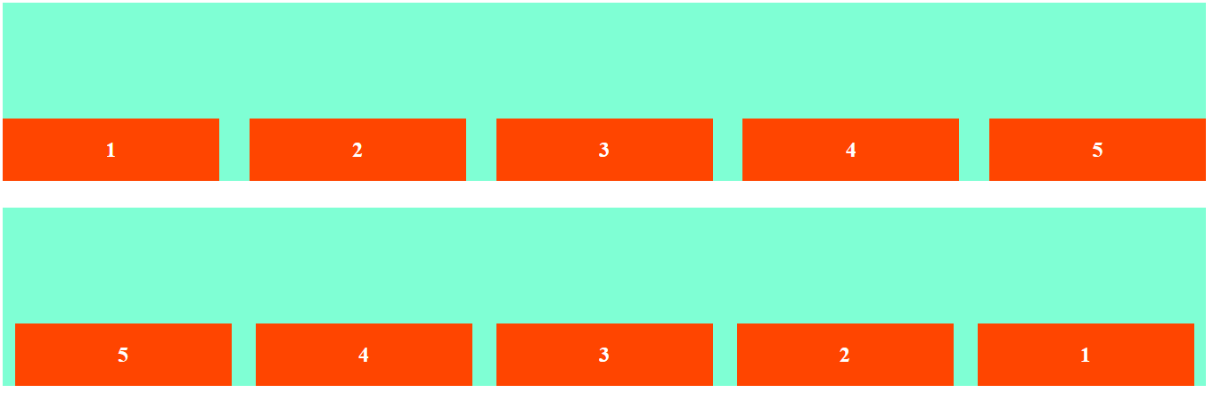

Ejercicio 2



Ejercicio 3

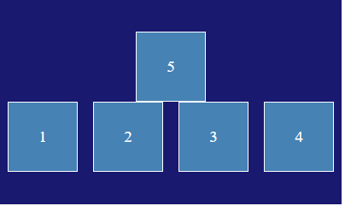

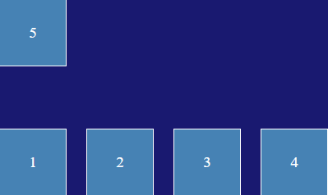

Ejercicio 4

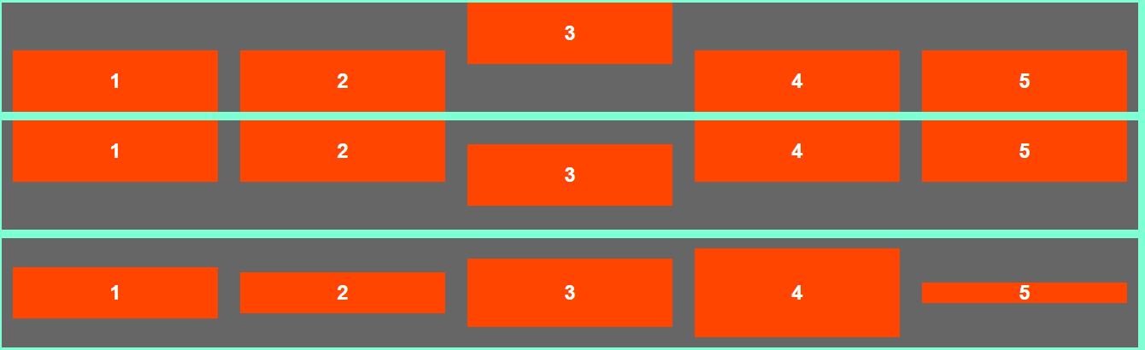

Ejercicio 5

Realiza el diseño de la imagen empleando ítems lo suficientemente pequeños como para que su tamaño se calcule en proporción con flex-grow y order.

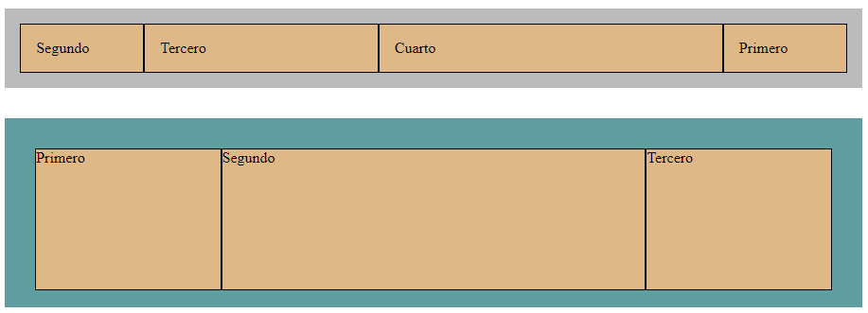

Ejercicio 6

Realiza el diseño de la imagen empleando ítems lo suficientemente grandes como para que su tamaño se calcule en proporción con flex-shrink y order.

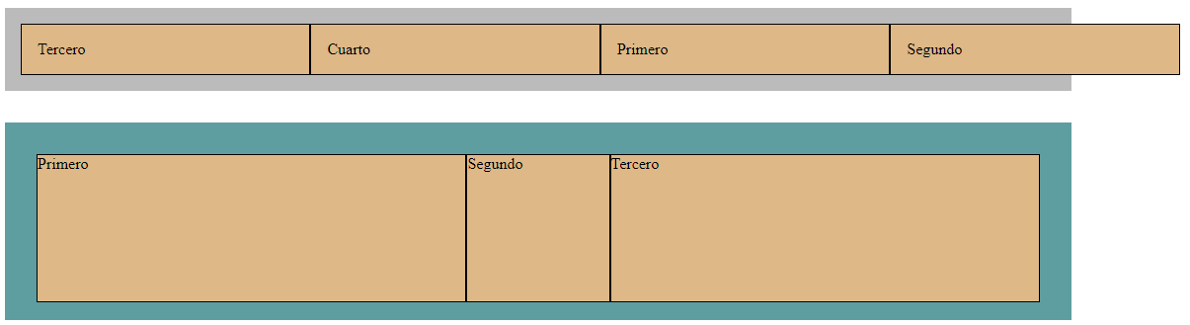

Ejercicio 7

Diseña una página lo más parecida posible a la imagen que se indica a continuación empleando la metodología de cajas flexibles en la medida de lo posible.

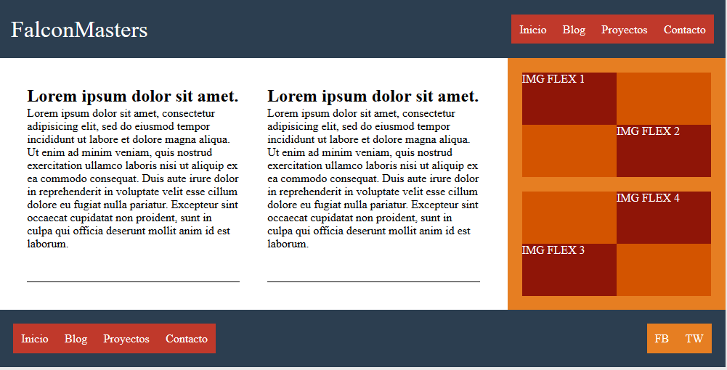

Ejercicio 8

Realiza el diseño que se muestra en la imagen de debajo aplicando la metodología flex lo máximo posible, especialmente en los siguientes elementos:

* El contenedor principal tiene tres componentes: cabecera, contenido principal y pie de página y un borde externo. Los tres componentes, aunque están uno debajo de otro, se distribuyen mediante las propiedades de flex.
* El contenido principal tiene tres cajas: contenido arriba, contenido debajo, y un contenedor con cajas azules. Es posible realizar todas estas implementaciones con propiedades de flex.

